Заключение  Распространение электромагнитных полей, возникающих от сигналов генератора вокруг электропроводки, сильно зависит от примененных строительных материалов и влажности стен. В связи с этим обстоятельством и «поведение» кабельного локатора может быть разным даже в одном помещении.  Для достижения наилучшего результата в каждом конкретном случае возможно комбинирование изложенных выше примеров.  Например, наибольшую точность локализации трассы провода можно получить, когда генератор подключен к обоим концам провода. В таком случае, для облегчения поиска скрытого провода, можно использовать два этапа:  - по примеру рис. 7 найти второй конец провода;  - используя удлинитель, как показано на рис.9, подключить гнездо генератора, обозначенное «⊥» к найденному концу провода. Приступить к поиску трассы скрытого провода.  Ориентировочные глубины обнаружения проводов и кабелей с помощью ЛК-220 приведены в таблице  Вариант подключения генератора глубина обнаружения проводов и кабелей под строительными материалами, см.  Выход генератора подключен к розетке под напряжением 220 В кирпич 16 бетон 12 гипсокартон 17  Розетка без напряжения кирпич 12 бетон 3 гипсокартон 12  Один вывод генератора – к проводу, второй – к штырю, забитому в землю кирпич 20 бетон 15 гипсокартон 21  Один вывод генератора - к кабелю, второй к заземлению. Кабель - под напряжением или обесточенный. Кабель в земле 50  15 |  | Инженерная академия Украины  ООО научно-технический центр  «ЭЛТЕС»  Рекомендации по поиску скрытых электрических  сетей и неисправностей в них  с помощью приборов производства  НТЦ «ЭЛТЕС»  Житомир  2011
При эксплуатации электрических сетей постоянно возникает потребность в приборах для поиска скрытых электропроводок и повреждений в них. Провода и кабели могут располагаться в помещениях и под землёй. В настоящих рекомендациях рассматриваются электрические сети 0,38 кВ, которые расположены в зданиях. Даны примеры по поиску трасс пролегания проводов и кабелей, а также примеры поиска повреждений в них.  Полезный эффект от применения таких приборов возникает за счет сокращения времени поиска неисправности и существенного снижения объема разрушающих и восстановительных работ.  По принципу действия поисковые приборы можно разделить на две группы: пассивные, которые воспринимают сигнал от провода, подключённого к фазе, и активные - приборы, состоящие из генератора и приёмника. Генератор подает в искомый провод серию сигналов, с помощью приемника, воспринимающего сигнал от генератора, ищут неисправность в сети.  Пассивные приборы  Ток, протекающий через проводник, создаёт вокруг проводника электромагнитное поле. Антенна пассивного прибора реагирует на электрическую составляющую поля. Перемещая прибор в пространстве, обнаруживают скрытую электропроводку.  Из пассивных приборов наиболее распространен сигнализатор скрытой проводки Е121 (Дятел), производства научно-технического центра «ЭЛТЕС».  Заметим, что Е121 подвергается техническим усовершенствованиям, и в производстве имеется два варианта прибора – Е121 и Е121.1. Обе модели идентичны по техническим характеристикам, но Е121.1 технологически более совершенный, размещен в корпусе с меньшими габаритами и имеет отдельную крышку батарейного отсека.  Оба прибора имеют по четыре диапазона чувствительности, световую и звуковую сигнализацию. При нажатой кнопке любого диапазона интенсивность звучания звонка и свечения светодиода увеличивается при приближении к проводу под напряжением. Эти особенности позволяют достаточно точно локализовать искомый провод или неисправность. В Е121 диапазоны помечены цифрами от 1 до 4, а в Е121.1 одна горизонтальная черта соответствует первому диапазону, две горизонтальные черты – второй диапазон, три – третий и четыре черты – четвертый диапазон.  Ниже приведены отдельные, основные примеры применения сигнализатора, однако практикующие электрики находят все более широкие возможности для этого прибора.  1 |  | 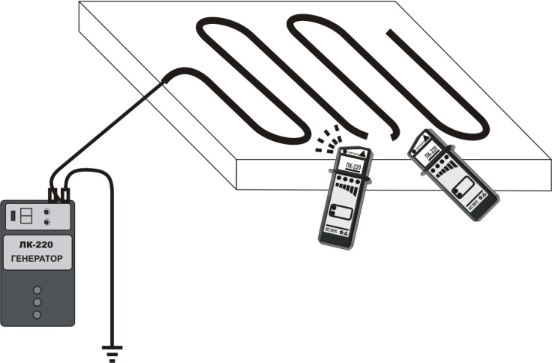  Рис.16  Пример 10. Поиск проводов и кабелей а также обрывов в них с использованием искусственного заземлителя.  Выполняется в обесточенной сети.  В случае, если нет возможности подключиться к существующему заземлению, необходимо забить в землю металлический штырь на глубину 20-30 см. Подключить к нему гнездо генератора, обозначенное «⊥», гнездо «max 250V» подключить к искомому проводу, рис.17. Глубина поиска – до 20 см.  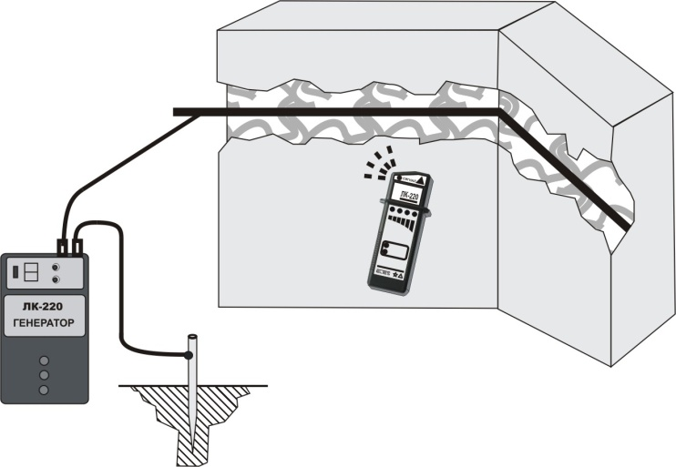  Рис.17  14
Пример 8. Поиск места изгиба, забоя, трассы прохождения пластмассовой трубы.  Если требуется найти в пластмассовой трубе место перелома, или место нахождения постороннего предмета, или определить трассу трубы под штукатуркой, то вводят в трубу металлическую ленту (например, рулетку) или медный проводник (рис. 15).  Гнездо генератора, обозначенную «⊥», подсоединяют к заземлению, гнездо «max 220 V» - к металлической ленте рулетки или медному проводнику. Глубина обнаружения – до 15 см.  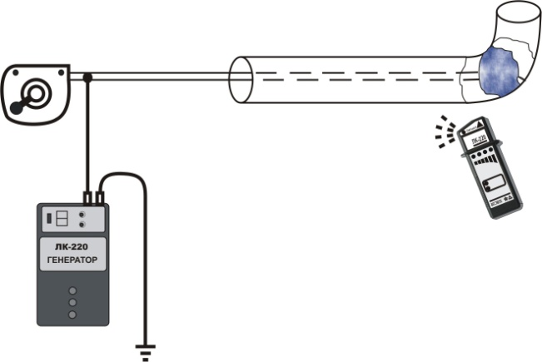  Рис.15  Пример 8. Обрывы в теплых полах.  С помощью ЛК-220 возможно находить обрывы неэкранированного нагревательного кабеля в соответствии с рис. 16. Перед поиском обрыва проверяют соединения нагревательных секций и терморегуляторов. Поочередно подключают генератор к противоположным концам оборванного кабеля для более точного определения места обрыва. Теплоотражающий экран (алюминиевая фольга), должен быть расположен ниже уровня нагревательного кабеля.  Обрывы в экранированных кабелях таким способом найти нельзя. Можно проследить трассу экранированного кабеля. Для этого отсоединяют экранирующую оплетку нагревательного кабеля от нулевого защитного проводника. К экранирующей оплетке подключают гнездо генератора, обозначенное «max 250V» Противоположный конец оплетки соединяют с гнездом генератора «⊥». Гнездо генератора соединяют с экранирующей оплеткой исследуемого кабеля. Глубина поиска зависит от материалов стяжки и составляет 10 – 15 см.  13 |  | Примеры практического применения сигнализатора Е121 (Дятел).  1. Обнаружение скрытой проводки, находящейся под напряжением.  Перед поиском скрытой проводки проверить функционирование сигнализатора. При нажатии на любую кнопку мигает светодиод и раздается короткий сигнал. Начиная поиск проводки, находящейся под напряжением, нажать кнопку «4» (максимальная чувствительность), и поднести сигнализатор к стене, где предполагается искомая проводка. Если в пределах чувствительности Е121 имеется фазное напряжение 220В, прибор начинает издавать звуковые и световые сигналы. При срабатывании сигнализатора постепенно уменьшать чувствительность (переходить к кнопкам 3, 2, 1) и приближать к источнику электрического поля.  Чтобы обнаружить зону залегания проводника, необходимо перемещать прибор параллельно стене, пытаясь найти «выступающую часть» электрического поля, под которой обычно находится проводник, рис. 1а.  Провод можно считать локализованным, если при сдвиге влево – вправо или вверх – вниз на несколько сантиметров, сигнал прибора пропадает. Для приобретения навыка поиска провода попробуйте «найти» провод настольной лампы или утюга.  а б  в г  Рис. 1  Вследствие особенностей распространения электрического поля, точность локализации провода зависит от влажности и материалов стены.  Обнаружение проводов в железобетонной стене, стене с глиняной  штукатуркой затруднено. Если стена влажная или окрашена краской с примесью проводящих веществ, то электрическое поле может распространяться на несколько метров от залегания проводника и вызывать срабатывание прибора на большой площади (рис. 1б). Чтобы найти провод, надо частично нейтрализовать поле.  Тело человека влияет на конфигурацию электрического поля таким образом, что если вблизи прибора к стене прикоснуться пальцами руки, то  2
в этом месте поле уменьшится и станет легче обнаружить его «выступающую часть». Если искомого проводника рядом или под рукой нет, прибор перестанет подавать сигналы. На рис. 1в и рис. 1г показано, как уменьшается напряженность электрического поля около руки и облегчается нахождение «выступающей части». Таким образом, используя свойства электрического поля, прибор и собственные руки, довольно легко локализовать провод.  При поиске оборванного проводника в стене или места обрыва провода в кабеле, необходимо подать на искомый провод напряжение переменного тока (фазу) через токоограничивающий резистор (показано на рис. 4).  Провод в экранирующей оплетке найти затруднено. В этом случае для определения трассы провода, надо отсоединить экран от заземления и подать на экран напряжение переменного тока через токоограничивающий резистор. При подключении резистора соблюдать «Правила безопасной эксплуатации электроустановок потребителей»,  2. Проверка правильности фазировки счётчика, определение фазного провода в розетках и кабелях.  При проверке правильности фазировки счетчика, определении фазного провода в розетках и кабелях (рис.2), необходимо включить диапазон c минимальной чувствительностью (кнопка 1). Приблизить антенну на 1-2 см к исследуемой цепи или крышке клеммной колодки счетчика напротив зоны подключения фазного провода, затем напротив зоны подключения нулевого провода. При этом уровень звукового и яркость светового сигналов должны быть выше в зоне фазного провода, чем в зоне нулевого провода. Если посторонние поля мешают определить фазный провод, (сигнализатор срабатывает одинаково на значительной площади) можно нейтрализовать эти поля, прикоснувшись рукой к крышке клеммной коробки счетчика (показано на рисунке).  Рис. 2  3. Определение исправности плавких вставок  (предохранителей, пробок).  При определении исправности плавких вставок (Рис. 3) необходимо включить диапазон «1» или «2» и приблизить антенну к исследуемой цепи на входе и выходе плавкой вставки.  3 |  | 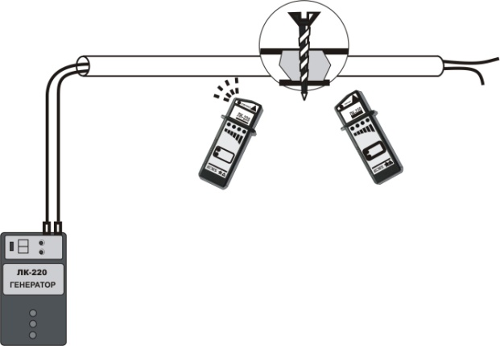  Рис.12  Пример 7. Поиск места короткого замыкания «фаза – земля», «нейтраль-земля».  Для поиска кроткого замыкания подключить генератор в соответствии с рисунками 13 или 14. На рисунках показано распространение сигналов передатчика.  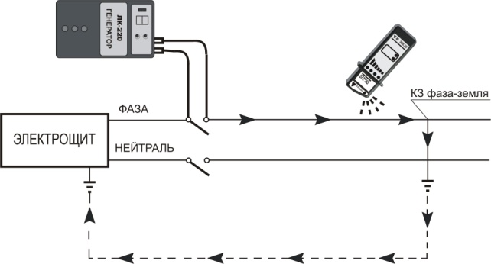  Рис.13  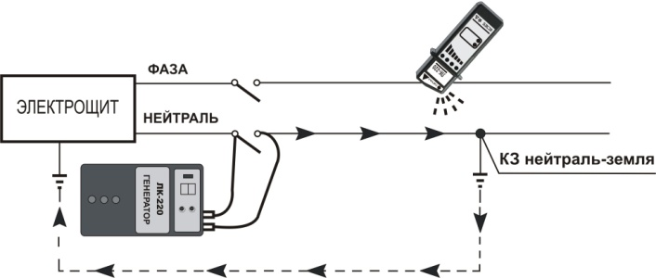  Рис.14  12
Начиная от генератора, приемником ищут трассу провода. Приемник перестанет издавать сигнал в районе обрыва провода.  Для повышения уверенности в результате поиска подключают генератор таким же образом к противоположному концу кабеля и проходят кабель до повреждения с обратной стороны.  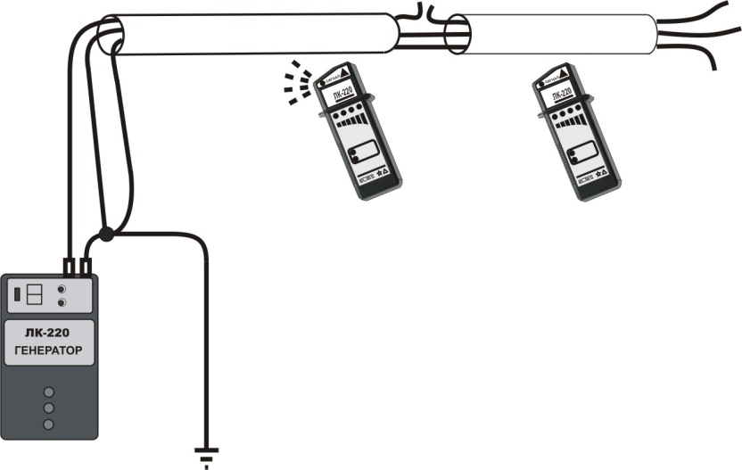  Рис.11  Пример 5. Поиск коротких замыканий.  Сеть должна быть отключена от напряжения. Подсоединяют генератор в соответствии с рис. 12. Если сопротивление замыкания менее 10 -15 Ом, то сигнал будет слышно до места замыкания, после него сигнал пропадает. Глубина поиска-до 5см. Если сопротивление замыкания выше указанной величины, то поступают следующим образом: тестером замеряют сопротивление замкнутой цепи. Если это сопротивление более 15 Ом, подают с помощью трансформатора с напряжением вторичной обмотки не более 36 В импульс тока на замкнутую цепь. В этом случае возможны два варианта:  - место замыкания сплавилось и его сопротивление невелико, что облегчит локализацию,  - место замыкания «перегорит», и вместо замыкания необходимо искать обрыв, используя рекомендации, приведенные в примере 4 .  11 |  | За неисправной плавкой вставкой прибор прекращает подавать сигнал.  Рис. 3  - Определение места обрыва в обесточенном кабеле.  Для определения места обрыва в кабеле (рис. 4) неповрежденные жилы необходимо собрать вместе и заземлить.  На оборванную жилу, соблюдая «Правила безопасной эксплуатации электроустановок потребителей», подать напряжение переменного тока через токоограничивающий резистор.  Рис. 4  Прибор реагирует на фазный провод и издаёт световой и звуковой сигналы до места обрыва. За местом обрыва сигналы пропадают.  Для повышения уверенности в том, что место обрыва найдено, можно подключить фазный провод с другого конца кабеля и повторить процедуру поиска, тем более, что обрывов может быть несколько.  5. Другие применения  Е121 позволяет определить наличие напряжения в розетках, на светильниках и в других электроприборах. Можно также проверить правильность разводки выключателей (подведен фазный или нулевой проводник). Е121 подает сигнал, если поднести прибор к незаземленному  оборудованию. Можно определить зону отсутствия проводов под напряжением перед сверлением потолков и стен.  4
Кабельные локаторы  Активные приборы, состоящие из двух блоков - генератора и приёмника, более сложные и потому дороже пассивных. Наличие собственного генератора заметно расширяет возможности прибора, так как позволяет отыскивать коммуникации, находящиеся как под напряжением, так и без напряжения. На рынке Украины представлены приборы производства BEHA, SONEL, METREL, НТЦ «ЭЛТЕС». Одно из общих названий таких приборов – «кабельные локаторы».  В «ЭЛТЕС» были исследованы кабельные локаторы фирм CHAUVIN ARNEAU, BEHA, SONEL, METREL и «ЭЛТЕС».  Приборы указанных фирм имеют некоторые различия между собой по частоте генератора и его мощности, некоторые генераторы выдают спектр частот для возможности различения проводников в многопроволочных кабелях.  Приемники различаются диапазонами чувствительности, которые регулируются плавно или дискретно, иногда отображается одна из частот многочастотного генератора.  Сравнительные испытания проводились в одинаковых для всех изделий условиях, при которых исследовалась возможность локализации неисправностей электрической сети под штукатуркой, гипсокартоном, в кирпиче, бетоне, за стеклоблоками в обесточенных сетях и сетях под напряжением.  Как оказалось, несмотря на различия в электрических характеристиках, кабельные локаторы указанных фирм существенно не отличаются друг от друга в возможности локализации скрытых электропроводок и неисправностей в них. Поэтому для ЛК 220 при проектировании приоритетными направлениями были достижение приемлемой для потребителей СНГ цены, а также простота, надежность и удобство использования.  Методики поиска повреждений в сетях указанными выше приборами не отличаются друг от друга, поэтому рассмотрим основные приёмы  поиска неисправностей в сетях на примере универсального кабельного локатора ЛК-220 производства НТЦ «ЭЛТЕС».  ВНИМАНИЕ !  Генератор кабельного локатора подключается к сети, находящейся под напряжением 220 В. Если подключить к гнезду генератора «max 250V» фазный провод, на втором гнезде генератора появляется опасное напряжение. При пользовании генератором запрещается прикосновение к неизолированным токоведущим частям генератора, коммутационным элементам и неизолированной части исследуемых проводов. При выполнении работ в электросетях выполнять «Правила безопасной эксплуатации электроустановок потребителей».  5 |  | Чтобы облегчить поиск и получить более мощное электромагнитное поле, достаточно соединить второй конец провода, трассу которого надо найти, с клеммой генератора, обозначенной « ⊥», рис.10.  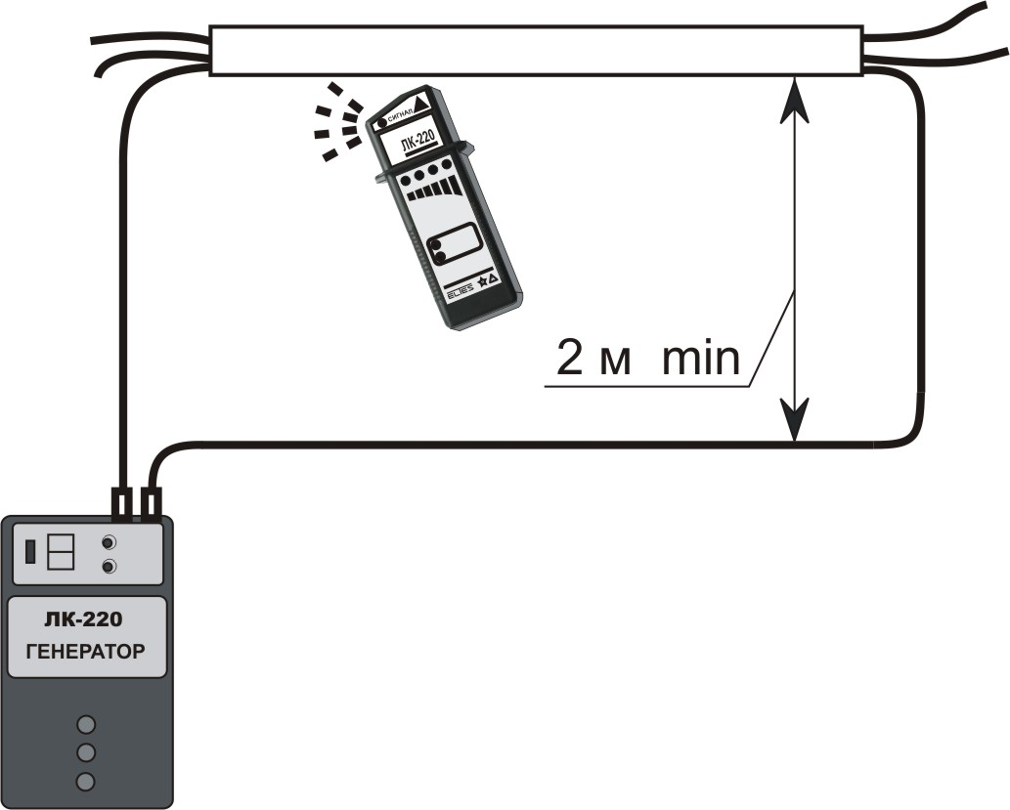  Рис.10  Пример 4 Поиск обрывов провода.  Сеть отключают от напряжения. Если в кабеле, (например, трехфазном), оборван один из проводов, в соответствии с рис. 11 соединяют гнездо генератора, обозначенное «⊥» с исправными проводами кабеля и соединяют с заземлением, провод с обрывом подсоединяют к гнезду «max 250V» генератора.  Начиная от генератора, приемником ищут трассу провода. Приемник перестанет издавать сигнал в районе обрыва провода.  10
Пример 2. Поиск провода в помещении, где нет заземления. Сеть может быть под напряжением и без напряжения.  Если нет возможности подключить гнездо генератора, обозначенное «⊥» к заземлению, подсоединяют его посредством удлинителя к любой удаленной розетке. Гнездо «max 250V» генератора подсоединяют к исследуемому проводу, рис.9. Возможная глубина поиска – до 20 см.  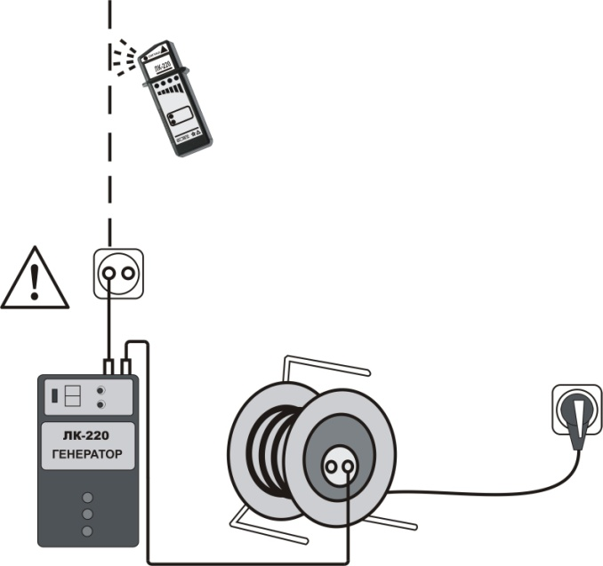  Рис.9  Пример 3. Поиск трассы провода в условиях влияния соседних проводов.  Если искомый провод находится в кабеле совместно с несколькими другими проводами, то на эти другие провода наводится сигнал генератора.  Своими противоположно направленными полями другие провода ослабляют суммарное поле, что в отдельных случаях может усложнить трассировку искомого провода.  9 |  | Генератор кабельного локатора имеет два диапазона мощности подаваемых импульсов – «больше» и «меньше». Частота генератора отличается от промышленных частот в сетях, поэтому локатор позволяет определять трассы электросетей, телефонных и компьютерных сетей внутри помещений в условиях наличия напряжений на исследуемом проводе и при влиянии электрических помех.  Диапазон мощности генератора выбирается в зависимости от условий поиска проводки. Представим, что надо найти провод в стене. При большой мощности сигнала приемник может регистрировать электромагнитное поле на большой площади стены, и чтобы локализовать провод, надо уменьшить мощность генератора или уменьшить чувствительность приемника.  Генератор подключить к исследуемому проводнику. Выключатель питания поставить в положение «вкл». Генератор начинает подавать импульсы тока (мигает светодиод) с частотой около 3 Гц. Вследствие прохождения потока импульсов вокруг проводника создается пульсирующее электромагнитное поле.  Электромагнитное поле воздействует на антенну приемника, который имеет дискретно регулируемую чувствительность. При воздействии пульсирующего электромагнитного поля приемник издает акустический и оптический сигналы.  Мощность сигналов, принимаемых приемником, зависит от положения приемника в пространстве относительно искомого провода. На рисунке 5 показаны такие положения приемника относительно провода, при которых принимаемый сигнал минимален или максимален.  Для обнаружения проводника приемник вначале включают на максимальную чувствительность (крайняя правая кнопка). Меняя положение приемника в пространстве в различных направлениях,  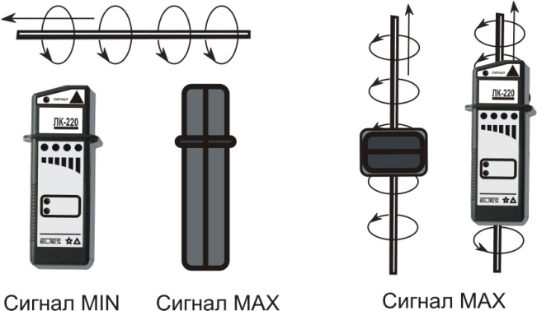  Рис.5  6
движутся в направлении увеличения мощности принимаемого сигнала. В момент, когда на панели приемника мигают одновременно два светодиода «уровень сигнала», уменьшить чувствительность приемника таким образом, чтобы мигал один светодиод. Продолжая приближать параллельно стене приемник к источнику сигнала, вновь уменьшают чувствительность.  Если сигнал слишком мощный, уменьшить мощность генератора.  Искомый провод можно считать локализованным, если при минимальной чувствительности приемника сигнал пропадает при сдвиге приемника на несколько сантиметров от найденного максимума.  ПРИМЕЧАНИЕ  При подсоединении генератора к проводам, расположенным очень близко друг к другу (например, к проводам одной розетки), электромагнитные поля, вызванные сигналом генератора, в паре проводов имеют разные направления и взаимно вычитаются. Суммарное поле получается слабым, вследствие этого глубина обнаружения уменьшается.  В электрических сетях с глухозаземленной нейтралью наиболее эффективное распространение сигнала обеспечивается при подключении гнезда генератора, обозначенного «⊥», к заземлению и гнезда «max 250V» к исследуемому проводу. В этом случае провод может быть обнаружен при глубине залегания до 40 см.  Распространение сигнала генератора при таком подключении показано на рис.6 Перед поиском проводки рекомендуется потренироваться обращению с генератором и приемником на открытом проводе.  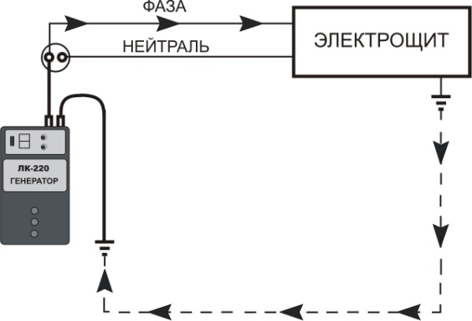  Рис. 6  7 |  | Если нет возможности подключить генератор к заземлению, то подключают гнездо «⊥» к другому проводу, расположенному на расстоянии нескольких метров от исследуемого провода. Искомый провод в этом случае можно обнаружить на глубине около 20 см.  Пример 1. Поиск проводов, заделанных в стены, поиск разветвительных коробок, скрытых розеток. Сеть под напряжением или обесточенная. Гнездо генератора, обозначенное «⊥», подключают к заземлению, рис7. Гнездо «max 250V» генератора соединяют с исследуемым проводником.  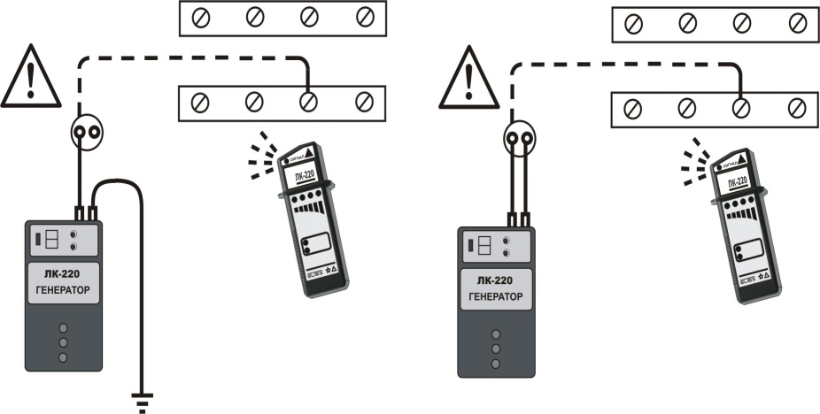  Рис.7 Рис.8  Если сигнал генератора обнаруживается на нескольких клеммах, то сигнал надо ослабить, для этого генератор отключают от заземления, Рис.8 и подсоединяют ко второму гнезду розетки.  Мощность сигнала уменьшится, точность локализации возрастет, однако глубина поиска провода упадет до 5 см. При необходимости переключателем «Больше - Меньше» регулируют мощность генератора. Для облегчения поиска провода отключают автоматы защиты, рубильники, выкручивают лампочки.  8

